**TRƯỜNG CAO ĐẲNG VIỄN ĐÔNG**

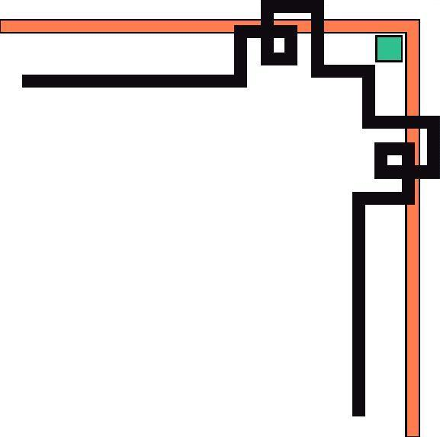

**KHOA CÔNG NGHỆ THÔNG TIN**

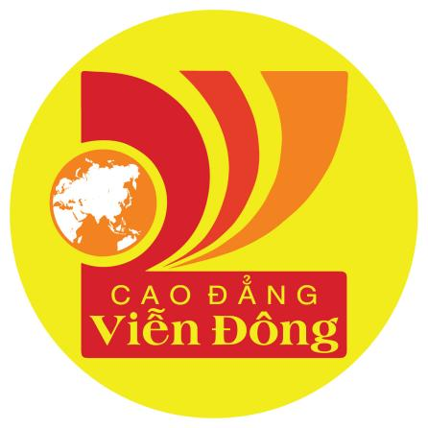---🙧🙤🕮🙦🙥---

**BÁO CÁO THỰC TẬP TỐT NGHIỆP**

**Chuyên Ngành: Tin Học Ứng Dụng**

***Chuyên Đề Thực Tập***:

**Hệ thống mượn trả thiết bị**

***Cơ Quan Thực Tập:***

**Trường Cao đẳng Viễn Đông**

Giảng viên hướng dẫn: Lê Hữu Phú

Sinh viên thực hiện: Phạm Thị Phương Trà

Niên Khóa: 2020-2023

TPHCM, tháng 9 năm 2023

***NHẬN XÉT CỦA GIÁO VIÊN HƯỚNG DẪN***

-- 🙡 🟍 🙣 --

*TP Hồ Chí Minh, ngày… tháng… năm 2023*

*Ký tên*

# LỜI CẢM ƠN

Tri thức là một biển cả mênh mông, mỗi một con người cụ thể muốn nắm bắt tri thức để làm hành trang cho cuộc đời, không loại trừ là phải học tập.

Chúng ta sinh ra và lớn lên trong sự nuôi dưỡng của cha mẹ và hạnh phúc biết bao được thầy cô "gieo mầm tri thức" để mai này khi trường thành là một công dân tốt và có cơ hội cống hiến cho xã hội.

Để đạt được thành quả và sự hiểu biết như ngày hôm nay là nhờ phần lớn công ơn thầy cô trường CAO ĐẲNG VIỄN ĐÔNG, đặt biệt là sự dạy dỗ nhiệt tình của các thầy cô khoa CÔNG NGHỆ THÔNG TIN đã hết lòng truyền đạt những kiến thức, kinh nghiệm quý báu trong suốt quá trình học tập vừa qua tại trường để chúng em làm hành trang chuẩn bị hòa nhập vào cuộc sống. Cùng với sự hướng dẫn nhiệt tình của các cô chú, anh chị Trường Cao đẳng Viễn Đông đã giúp chúng em củng cố kiến thức đã học tại trường và thấy rõ sự phong phú giữa lý thuyết với thực tế.

Để hoàn thành báo cáo này, chúng em xin trân trọng có lời cảm ơn chân thành đến Ban Giám Hiệu Trường Cao đẳng Viễn Đông (nơi thực tập). Đặc biệt xin chân thành cảm ơn đến Thầy Lê Hữu Phú, người đã trực tiếp hướng dẫn chúng em hoàn thành đề tài này.

Vì thời gian thực tập có hạn, cũng như kiến thức bản thân còn nhiều hạn chế nên không sao tránh khỏi những sai sót, kính mong được sự nhận xét, phê bình, góp ý của các thầy cô Trường Cao đẳng Viễn Đông và các cô chú, anh chị quản lý Trường Cao đẳng Viễn Đông, để chúng em có điều kiện học hỏi và phấn đấu hơn nữa.

Cuối cùng xin chúc Ban giám hiệu và quý thầy cô giáo Trường Cao đẳng

Viễn Đông lời chúc sức khoẻ, thành đạt và hạnh phúc trong cuộc sống và công tác.

*TP Hồ Chí Minh, Ngày… tháng… năm 2023*

*Sinh viên thực tập:*

Phạm Thị Phương Trà

# Mục lục

LỜI CẢM ƠN 3

Mục lục 4

MỞ ĐẦU 5

1. Lý do chọn đề tài 5

2. Giới hạn và phạm vi nghiên cứu 5

3. Mục đích nghiên cứu 5

4. Khách thể và đối tượng nghiên cứu 5

5. Nhiệm vụ nghiên cứu 5

6. Phương pháp nghiên cứu 5

7. Ý nghĩa lý luận và thực tiễn của đề tài 6

CHƯƠNG I. SƠ LƯỢC VỀ CƠ SỞ THỰC TẬP 7

1. Lịch sử hình thành và phát triển của Trường Cao đẳng Viễn Đông. 7

CHƯƠNG 2. NỘI DUNG THỰC TẬP 8

1. Quá trình tìm hiểu 8

2. Quá trình làm việc…………………………………………………………………………………..9

CHƯƠNG 3. THIẾT KẾ GIAO DIỆN 10

*1. Giao diện chương trình ứng dụng* 10

*1.1. Giao diện trang chủ* 10

*1.2. Giao diện đăng ký mượn thiết bị* 10

*1.3. Giao diện danh sách trả thiết bị* 11

*1.4. Giao diện lịch sử* 11

*1.5. Giao diện lịch trực tuần* 12

*1.6. API 12*

CHƯƠNG 4. NHẬT KÝ THỰC TẬP 16

# MỞ ĐẦU

## 1. Lý do chọn đề tài:

## Hiện nay, trường Cao đẳng Viễn Đông chưa có một hệ thống chuyên biệt nào để mượn trả thiết bị.Việc này sẽ giúp lưu thông tin dễ dàng hơn và tiết kiệm được nhiều thời gian hơn. Tránh tình trạng giấy tờ quá nhiều và lạc mất.

## 2. Giới hạn và phạm vi nghiên cứu:

Sinh viên trường Cao đẳng Viễn Đông.

## 3. Mục đích nghiên cứu:

Xây dựng trang hệ thống mượn trả thiết bị.

## 4. Khách thể và đối tượng nghiên cứu:

- Khách thể: Hệ thống quản lý thiết bị khi được mượn và trả của trường Cao đẳng Viễn Đông.

- Đối tượng: Trang quản lý thiết bị khi được mượn và trả của trường Cao đẳng Viễn Đông.

## 5. Nhiệm vụ nghiên cứu:

- Tìm hiểu Angular, API ,Database…

- Tìm hiểu các công cụ xây dựng chương trình (Microsoft SQL Server Management studio 18, Visual Studio Code,Visual Studio,…).

## 6. Phương pháp nghiên cứu:

- Phỏng vấn.

- Quan sát.

## 7. Ý nghĩa lý luận và thực tiễn của đề tài:

* Giúp chúng em có kiến thức xây dựng web cơ bản
* Ứng dụng đề tài vào việc quản lý các thiết bị khi được mượn và trả cho trường Cao đẳng Viễn Đông.

# CHƯƠNG I. SƠ LƯỢC VỀ CƠ SỞ THỰC TẬP

## Lịch sử hình thành và phát triển của Trường Cao đẳng Viễn Đông:

Trường Cao đằng Viễn Đông được thành lập vào ngày 17/01/2007 theo quyết định của Bộ Giáo dục & Đào tạo. Sau đỏ tiếp tục xây dựng dựa trên nguồn vốn kích cầu của Ủy ban Nhân dân TPHCM. Với tiêu chí hoạt động không ngừng đồi mới, không ngại thay đổi để phát triển, nhả trường dẫn khẳng định được tên tuổi và trở thành đơn vị đào tạo uy tín dành cho học sinh - sinh viên.

Với thế mạnh lực lượng giảng viên - cán bộ trẻ tuổi giàu sức sống, nhà trường không ngừng đầy mạnh các công tác nâng cao chất lượng giảng dạy, chất lượng địch vụ cho học sinh - sinh viên. Nguồn nhân lực này cũng chinh là nhân tố tạo nên cải tiến toàn diện mô hinh quản lý và hoạt động tại trường Cao đẳng Viễn Đông hiện nay. Ý thức được tầm quan trọng đó, ban lãnh đạo nhà trường đã và đang tạo mọi điều kiện để vừa củng cố, vừa đào tạo nâng cao nghiệp vụ, vừa xây dựng bộ máy nhân sự, ươm mầm thêm nhiều yếu tố tiềm năng hướng đến mục tiêu cao nhất trong sự nghiệp trồng người, đem nhiều giá trị hơn nữa cho sinh viên Viễn Đông. Không chỉ như vậy, bằng định hướng hoạt động trên nền tảng mối liên hệ bền vững và công bằng giữa sinh viên với nhà trường, cao đẳng Viễn Đông trở thành đơn vị tiên phong áp dụng tiến bộ của ngành công nghệ thông tin hiện đại vào việc tiếp cận, giải đáp thắc mắc của sinh viên, gia đình sinh viên, thông qua nhiều kênh tương tác như livechat, mạng xã hội,... hạn chế tối đa thủ tục giấy tờ và các công việc hành chính phức tạp kém hiệu quả, rút ngắn thời gian trả kết quả cho sinh viên.

Tất nhiên để đạt được mục tiêu đó, ngoài nguồn nhân lực chuyên nghiệp, nhà trường còn đầu tư vào cơ sở vật chất và môi trường học tập - làm việc.

Tự thấy bản thân là một ngôi trường tự chủ tài chính, tự lực hoạt động, quyết tâm không trở thành gánh nặng tài chính cho nhà nước nhưng vẫn có thể tự tin khi đảm bảo đầy đủ trang thiết bị thực hành cho sinh viên và công cụ làm việc cho cán bộ giảng viên. Có thể không phải là những máy móc hiện đại, đắt tiền nhất nhưng chắc chắn vẫn đầy đủ các tính năng cần thiết, phù hợp với thực tế và có hiệu quả vận hành tốt trong đôi bàn tay của cao đẳng Viễn Đông.

Không chỉ có vậy, trường cao đẳng Viễn Đông đã nhiều lần tiên phong giải quyết nhiều vấn đề cấp bách cho hệ thống giáo dục & đào tạo Đại học -Cao đẳng hiện nay ví dụ như chương trình đào tạo chậm cập nhật, hay như hệ thống thư viện với các tài liệu quá lỗi thời, môi trường học tập xa rời thực tế,... và quan trọng nhất chính là việc làm đúng ngành sau tốt nghiệp. Đi đầu trong vấn đề cam kết việc làm đầu ra cho sinh viên, nhà trường đã thành công giải quyết bài toán khiến nhiều thế hệ sinh viên phải đau đầu, nhiều gia đình phải chật vật trong bối cảnh kinh tế thị trường lắm thầy, nhiều thợ, doanh nghiệp tuyển dụng ào ào nhưng sinh viên vẫn cứ thất nghiệp.

Chất lượng của nhà trường giờ đây đã vươn tầm quốc tế khi tự hào liên kết với nhiều Đại học danh tiếng từ Mỹ, Nhật, Đức, Philippines. Tạo thêm cơ hội nâng cao kiến thức, mở ra nhiều hướng đi mới cho sinh viên Việt Nam. Khẳng định sự tiến bộ và nền tri thức của dân tộc Việt trên bản đồ thế giới. Thành công của ngày hôm nay đánh dấu sức mạnh đoàn kết của hàng nghìn sinh viên, hàng trăm cán bộ giảng viên nhà trường suốt hơn 11 năm chiến đấu. Dù vẫn còn nhiều khó khăn phía trước nhưng vẫn sẽ tiếp tục bước trên con đường sự nghiệp giáo dục & đào tạo cho hôm nay và mai sau.

 thành lập từ năm 1999, giấy chứng nhận đăng ký kinh doanh số 073721 đăng ký thay đổi lần thứ nhất ngày 25 tháng 02 năm 2005 và thay đổi lần thứ 10 ngày 16 tháng 08 năm 2007 do Sở Kế Hoạch và Đầu Tư Tp. Hồ Chí Minh cấp ngày 22 tháng 11 năm 1999. Với vốn điều lệ là hai tỷ đồng. thành lập từ năm 1999, giấy chứng nhận đăng ký kinh doanh số 073721 đăng ký thay đổi lần thứ nhất ngày 25

# CHƯƠNG 2. NỘI DUNG THỰC TẬP

## 1. Quá trình tìm hiểu:

1. **ASP.NET** là một nền tảng dành cho phát triển web, được Microsoft phát hành và cung cấp lần đầu tiên vào năm 2002. Nền tảng được sử dụng để tạo ra các ứng dụng web-based. Các ứng dụng ASP.Net có thể được viết bằng nhiều ngôn ngữ .Net khác nhau. Trong đó có các kiểu ngôn ngữ như C #, VB.Net và J #.
2. **EntityFramework** là framework nhằm hỗ trợ sự tương tác giữa các ứng dụng trên nền**tảng .NET** với các cơ sở dữ liệu quan hệ. Hay, Entity Frmework chính là công cụ giúp ánh xạ giữa các đối tượng trong ứng dựng, phần mềm của bạn với các bảng của một cơ sở dữ liệu quan hệ.
3. **Angular** là một [mã nguồn mở](https://vietnix.vn/ma-nguon-mo-la-gi/) viết bằng [TypeScript](https://vietnix.vn/typescript-la-gi/) và được sử dụng để [thiết kế giao diện web](https://vietnix.vn/thiet-ke-giao-dien-web/) (front – end). Angular được xây dựng, phát triển từ những năm 2009 và đang duy trì cho đến nay bởi [Google](https://vietnix.vn/google-la-gi/). Đây được xem là [framework](https://vietnix.vn/framework-la-gi/) front end mạnh mẽ và chuyên dụng dành cho các [lập trình viên](https://vietnix.vn/lap-trinh-vien-la-gi-developer-la-gi/) sử dụng [HTML](https://vietnix.vn/html-la-gi/) cao cấp. Angular được ứng dụng rộng rãi để xây dựng các project Single Page Application (ứng dụng trang đơn). Hiện tại, version stable của Angular là Angular 9 (released on February 7, 2020) với TypeScript 3.6 và 3.7. Hiện nay, Angular được các công ty lớn lựa chọn sử dụng như: Upwork, Forbes, General Motors,… Đây sẽ là cơ hội việc làm rất lớn nếu bạn sử dụng thành thạo Angular. Tuy nhiên, trước đó bạn cần nắm vững các kiến thức nền tảng về JavaScript, CSS và HTML, cách làm việc với kiến trúc Model-View-Controller (MVC).
4. **SQL Server hay Microsoft SQL Server là phần mềm ứng dụng cho hệ thống quản trị cơ sở dữ liệu quan hệ (Relational Database Management System – RDBMS) được phát triển bởi Microsoft vào năm 1988. Nó được sử dụng để tạo, duy trì, quản lý và triển khai hệ thống RDBMS. Phần mềm SQL Server được sử dụng khá rộng rãi vì nó được tối ưu để có thể chạy trên môi trường cơ sở dữ liệu rất lớn lên đến Tera – Byte cùng lúc phục vụ cho hàng ngàn user. Bên cạnh đó, ứng dụng này cung cấp đa dạng kiểu lập trình SQL từ ANSI SQL (SQL truyền thống) đến SQL và cả T-SQL (Transaction-SQL) được sử dụng cho cơ sở dữ liệu quan hệ nâng cao.**

**2. Quá trình làm việc:**

1. Tìm hiểu và xây dựng 1 trang hệ thống quản lý mượn trả thiết bị .
2. Tìm hiểu và xây dựng giao diện web Augular.
3. Xây dựng database.
4. Xây dựng API.

# CHƯƠNG 3. THIẾT KẾ GIAO DIỆN

# *1. Giao diện chương trình ứng dụng*

### *1.1. Giao diện trang chủ:*

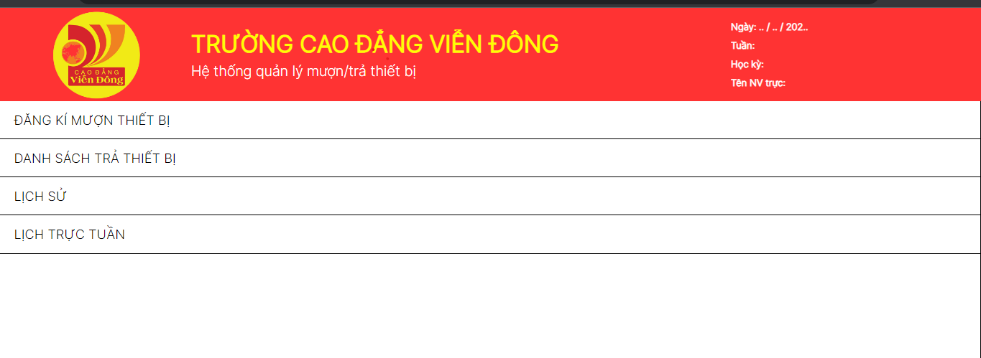

### *1.2. Giao diện đăng ký mượn thiết bị:*

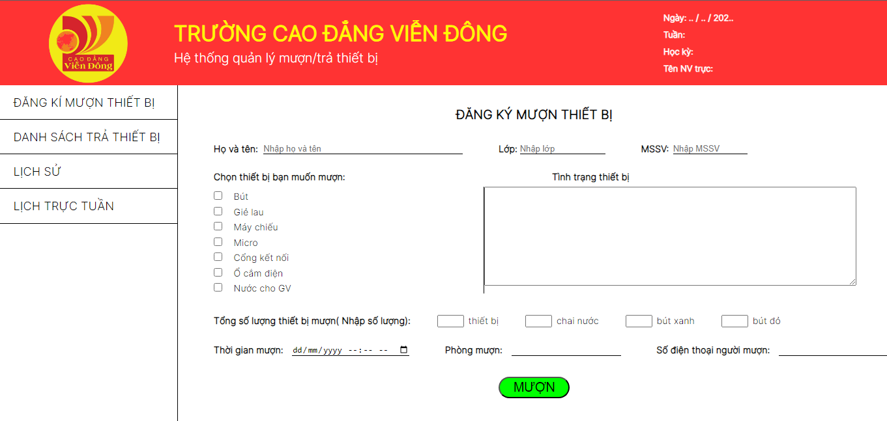

### *1.3. Giao diện danh sách trả thiết bị:*

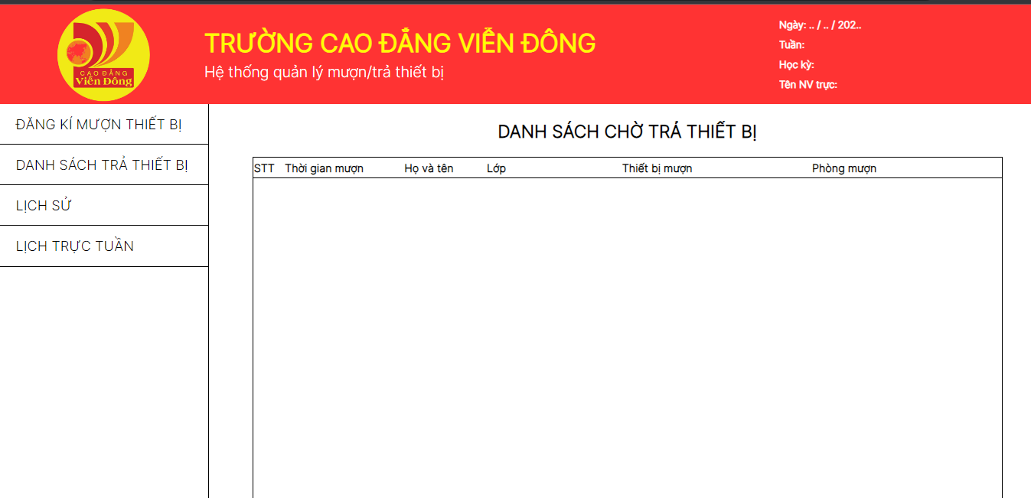

### *1.4. Giao diện lịch sử :*

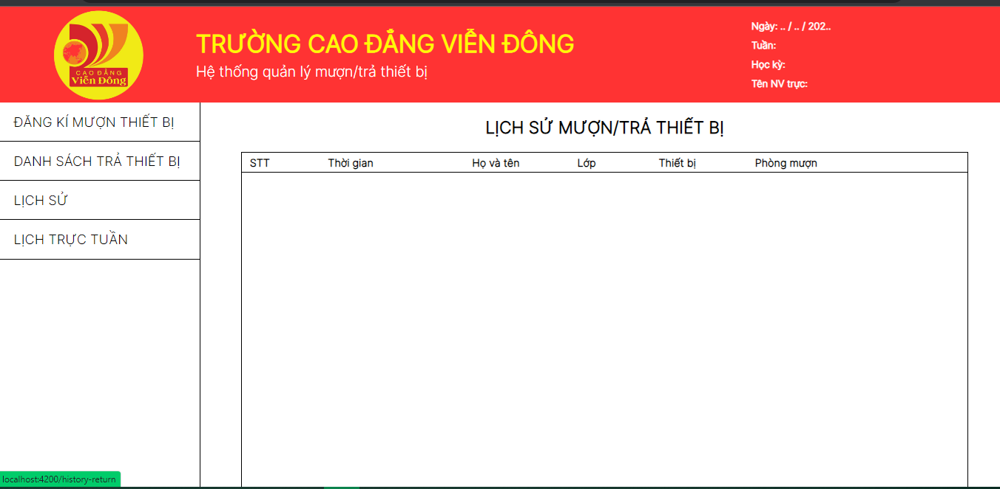

### *1.5. Giao diện lịch trực tuần :*

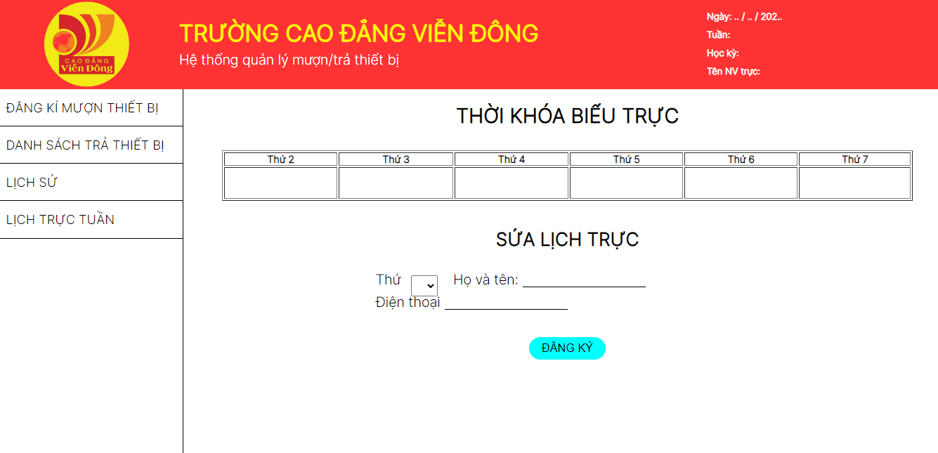

***1.6. API :***

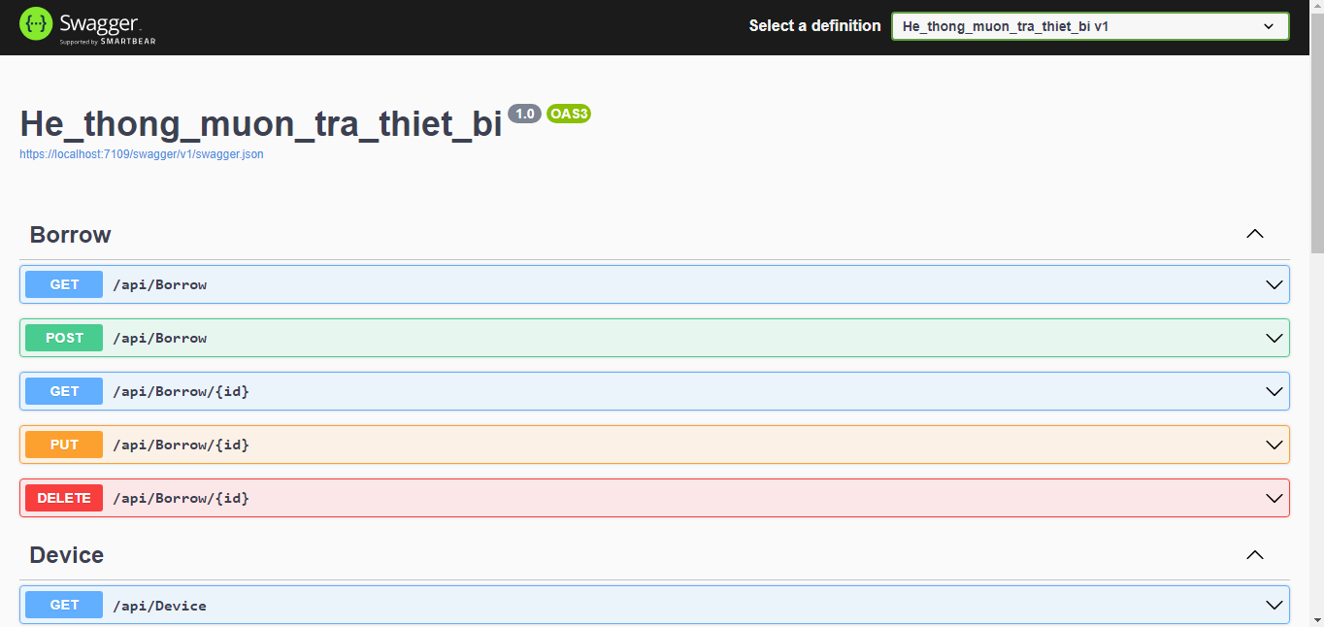

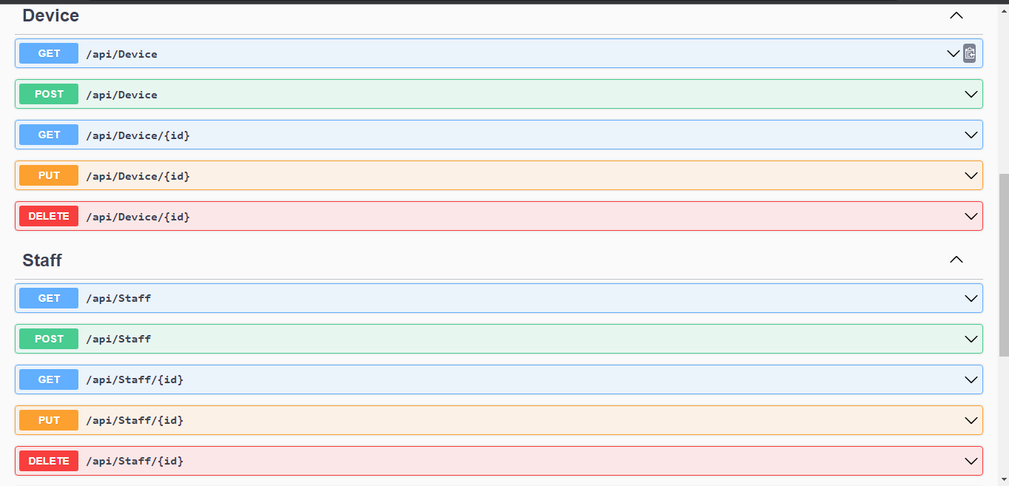

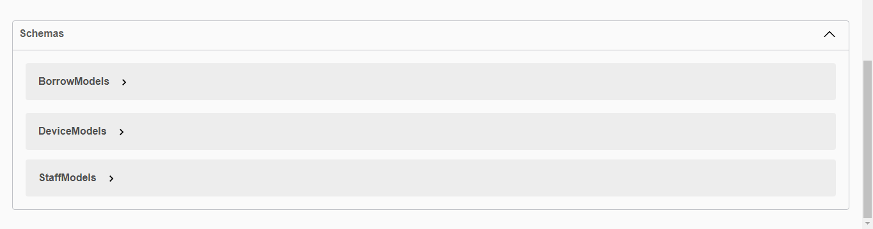

**CHƯƠNG 4. NHẬT KÝ THỰC TẬP**

Họ tên: Phạm Thị Phương Trà

MSSV: 2006020018

Lớp: 14THC

Ngành: Tin học ứng dụng

Niên khóa: 2020-2023

Người hướng dẫn (cơ quan thực tập): Lê Hữu Phú

Đơn vị thực tập: Trường Cao đẳng Viễn Đông

Địa chỉ: Lô 2,Công viên Phần mềm Quang Trung, P.Tân Chánh Hiệp, Q.12, Tp.HCM

|  |  |  |
| --- | --- | --- |
| **Tuần** | **Nội dung công việc** | **Đánh giá của đơn vị thực tập** |
| 1 | + Tìm hiểu đề tài, xác định những yêu cầu, chức năng cần thiết của đề tài |  |
| 2 | + Phác họa giao diện dựa trên các yêu cầu của đề tài |  |
| 3 | + Viết giao diện Front-end bằng Angular |  |
| 4 | + Hoàn thành giao diện |  |
| 5 | + Viết báo cáo thực tập |  |

CỘNG HÒA XÃ HỘI CHỦ NGHĨA VIỆT NAM

Độc lập - Tự do - Hạnh phúc

**TRƯỜNG CAO ĐẲNG VIỄN ĐÔNG**

**BẢNG ĐÁNH GIÁ QUÁ TRÌNH THỰC TẬP TỐT NGHIỆP**

Họ và tên: Phạm Thị Phương Trà

MSSV: 2006020018

Lớp: 14THC

Cơ quan thực tập: Trường cao đẳng Viễn Đông

Địa chỉ: Lô 2,Công viên Phần mềm Quang Trung, P.Tân Chánh Hiệp, Q.12, Tp.HCM

Thời gian thực tập: 1 tháng

Người trực tiếp hướng dẫn (tại cơ quan thực tập): Lê Hữu Phú

**I. ĐÁNH GIÁ VỀ QUÁ TRÌNH THỰC TẬP:**

|  |  |  |  |  |  |  |  |
| --- | --- | --- | --- | --- | --- | --- | --- |
| STT | NỘI DUNG ĐÁNH GIÁ | ĐIỂM   |  |  |  | | --- | --- | --- | | 0 | 0,5 | 1 | | | |
| 1 | Khả năng thực hành |  |  |  |
| 2 | Khả năng làm việc nhóm |  |  |  |
| 3 | Tính thân thiện |  |  |  |
| 4 | Tính năng động |  |  |  |
| 5 | Tính năng động |  |  |  |
| 6 | Chấp hành nội quy cơ quan |  |  |  |
| 7 | Giờ giấc làm việc |  |  |  |
| 8 | Phương pháp làm việc |  |  |  |
| 9 | Khối lượng công việc |  |  |  |
| 10 | Báo cáo thực tập tốt nghiệp |  |  |  |

**II. CÁC ĐÁNH GIÁ KHÁC:**

……………………………………………………………………………………………………………………………………………………………………………………………………………………………………………………………………………………………………………………………………………………………………………………………………................................................................................................................

**III. KÉT QUẢ TỔNG HỢP:**

Điểm tổng cộng:

XÁC NHẬN CỦA CƠ QUAN NGƯỜI HƯỚNG DẪN

(tại cơ quan thực tập)

Ký tên